Sintra, bij Lissabon

Een uitstapje naar het stadje Sintra, dat door de Engelse dichter Lord Byron omschreven werd als 'het aards paradijs', is een must voor iedereen die Lissabon bezoekt.
In het hotel liggen folders met allerlei mogelijke uitstappen. Er is mogelijkheid om met de trein die vertrekt vanuit het centrum van Lissabon, naar Sintra te rijden. Er zijn ook bussen die een halve dag of volledige daguitstap doen. Wij kozen voor de bus én de uitstap : Sintra, Cabo da Roca en Estoril. Op die manier konden wij ook genieten van het landschap onderweg en een meertalige gids gaf uitleg tijdens de rit.

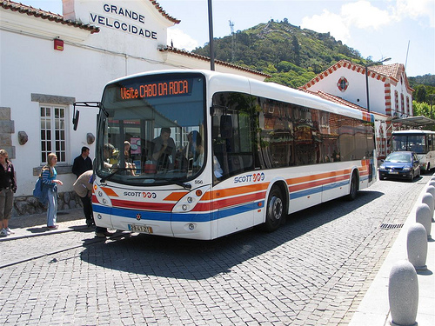

De weg tussen Lissabon en Sintra loopt door verstedelijkt gebied, met grote huizenblokken en tal van wegen. Zodra we echter in de omgeving van Sintra komen, gaat een andere wereld open : een wereld van koningen (paleizen) en rijke families, die zich in hun buurt kwamen vestigen in luxueuze ‘quintas’ (Portugese wijnboerderijen).

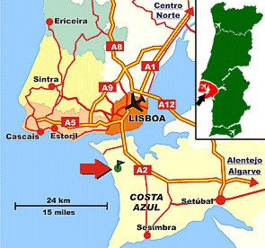

Sintra
Sintra ligt op ongeveer 30 km van Lissabon, op een hoogte van 200 meter, aan de rand van een weelderig begroeide gebergte 'Serra da Sintra'. De stad benoemt zich terecht op een mild en aangenaam macroklimaat. Er wonen zo’n 22.000 mensen.

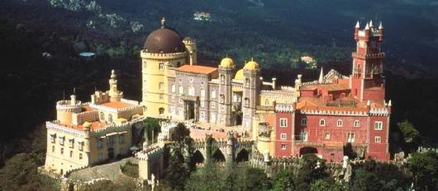

Als het de Portugese koningen in hun vertrekken in Lissabon vroeger te warm en te zweterig werd, verhuisden ze naar Sintra. Deze plaats met haar weldadig klimaat was dan ook tot 1580 een koninklijke residentie. Ook daarna bleef deze streek met haar wouden en parken, als recreatieoord erg populair bij de welgestelde kringen in eigen land. Zo verrezen hier villa’s, herenhuizen en romantische paleizen. In Sintra zochten kunstenaars en levenskunstenaars, prominenten en rijken naar allerlei vormen van vermaak.
Sinds 1996 staat Sintra met zijn omgeving op de lijst van beschermd erfgoed van de UNESCO. De overvloed aan zuidelijke warmte en vochtigheid zorgen hier al sinds jaren voor een subtropische plantengroei en lokken van overal bezoekers, op zoek naar ontspanning. Sintra biedt een mooie mix aan monumenten, bergen en de zee.

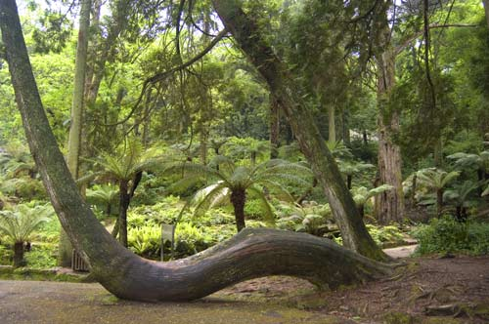

De weelderige plantengroei valt al op : palmbomen en rododendrons, magnolia’s, pijnbomen en tal van andere bomen en struiken. Uiteindelijk komt het beroemde paleis in zicht. De gids wijst erop, het is al van ver te herkennen aan de kegelvormige torens die de keukenschoorstenen verbergen.

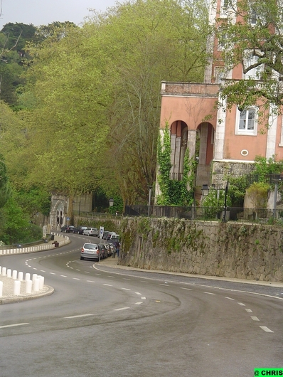
We rijden Sintra binnen

Het Palácio Nacional de Sintra
(ook Paço Real genaamd)

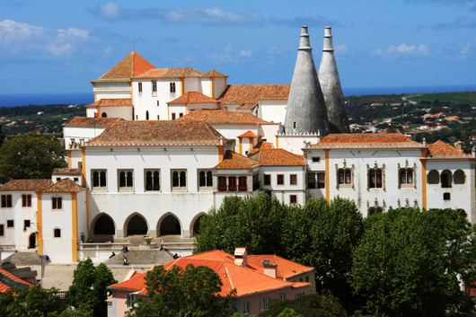
De twee reusachtige, conische schoorstenen van het Palácio de Sintra steken hoog boven de andere daken uit.
Het paleis werd in de 14de en 15de eeuw aan gebouwd op de grondvesten van een ander paleis uit het Moorse tijdperk. Dom João was de opdrachtgever en het paleis was gedurende vele jaren de zomerresidentie van de Portugese koningen. Men ontving hier ook buitenlandse gasten.
In de loop van de eeuwen werd het gebouw uitgebreid en gedeeltelijk herbouwd. De twee reusachtige kegelvormige keukenschoorstenen werden pas in de 18de eeuw toegevoegd.

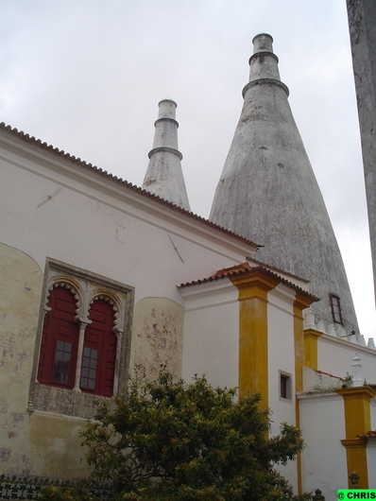

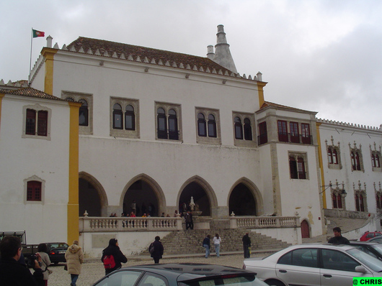

Het lijkt van buiten gezien, een ingewikkelde constructie, bestaande uit verschillende gebouwen. Je kunt er niet bepaald één lijn in ontdekken . Zoals meer paleizen in die tijd vertoont het een mengelmoes van stijlen, van gotiek tot Manuel- en mudejarstijl.
Een opvallend detail zijn de kunstig versierde ramen rechts in de voorgevel van het paleis. Ze zouden oorspronkelijk uit Venetië komen.

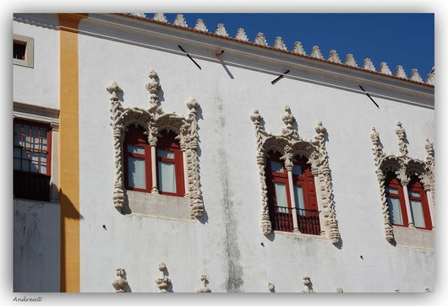

We gaan het paleis binnen, maar we mogen alleen foto's nemen van de centrale patio, met zijn azulejo's.

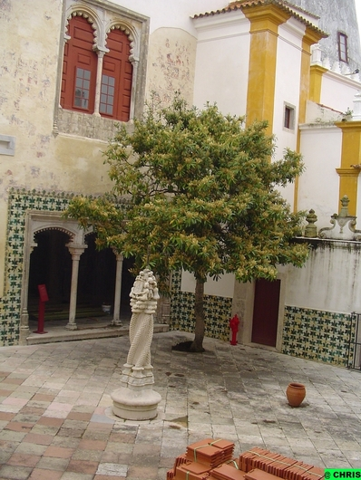

De binnenkant van het paleis bestaat uit rijkelijk gedecoreerde zalen, verschillende binnenhoven, een grote traditionele keuken en een kapel.
De wapenzaal met de spitsvormige koepel is bijzonder indrukwekkend. Hier zie je de prachtige 17de eeuwse grote azulejos (jachttaferelen) en haar gelambriseerde 16de eeuwse kapel, waaraan de wapenschilden van de hoogste adellijke families te bezichtigen zijn.

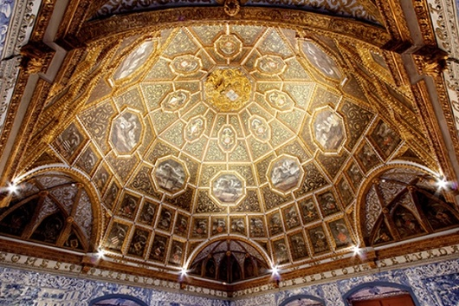

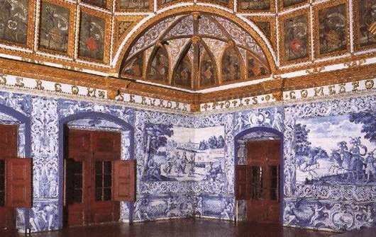
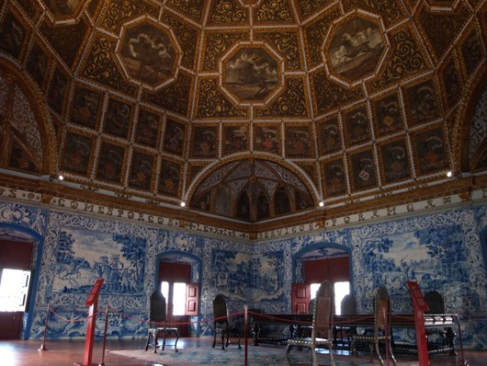

Ook in de andere zalen tref je historische azulejos, edele meubelen, gobelins en opvallende plafondschilderijen aan.
In de Eksterzaal, is het plafond beschilderd met eksters. Het aantal in de ‘sala das pegas’ komt overeen met het toenmalige aantal hofdames. De vogels houden het woord "por bem" of "om bestwil" in hun snavel. Dit was een opdracht van Dom João om een einde te maken aan het geroddel van de hofdames.

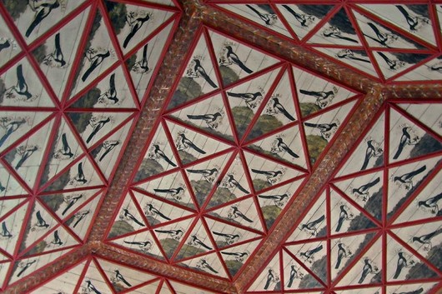

Via de 'Zwanenzaal' komen we op het terras. In de prachtige betegelde Zwanenzaal, die vroeger de ontvangstzaal was, is het plafond beschilderd is met zwanen met een gouden ketting om.

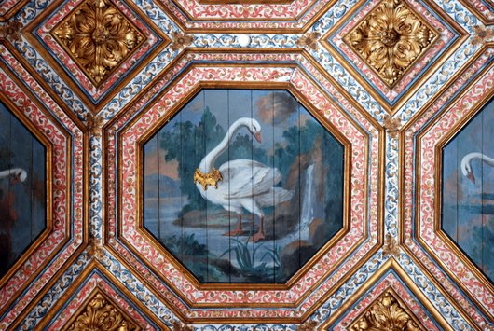

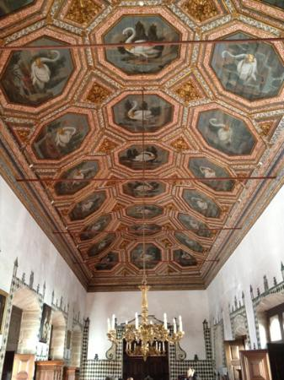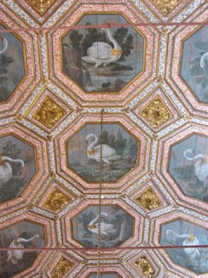
In de traditionele keuken, waar de damp werd weggeleid langs de bovengenoemde opvallende schoorstenen, kun je kookstellen, pannen, grillinstrumenten en een oude rookkamer bezichtigen.

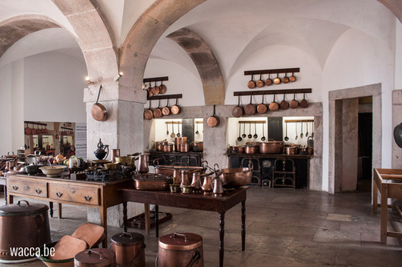

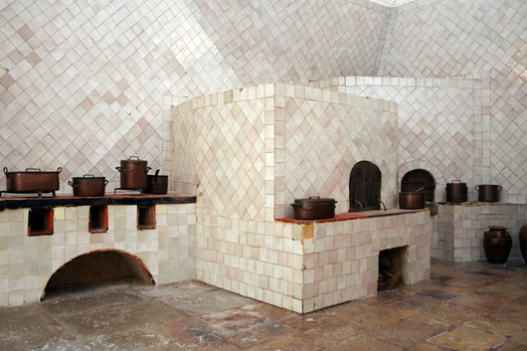

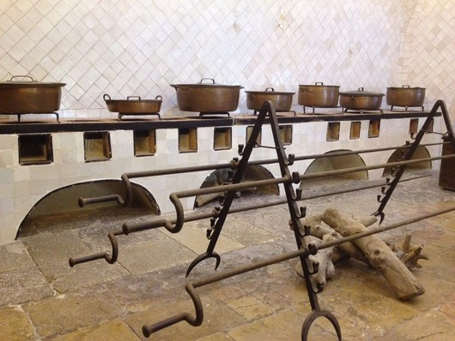

Bij het zien van alle paleizen en kastelen doen we met een beetje fantasie zo een stap terug in de tijd.

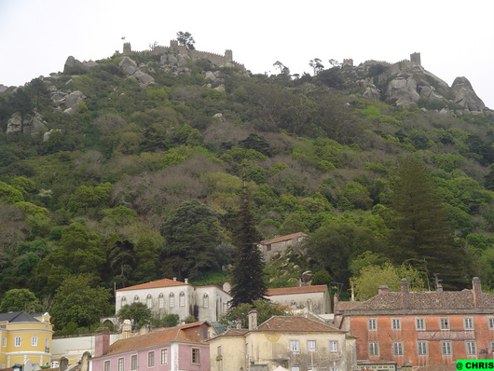

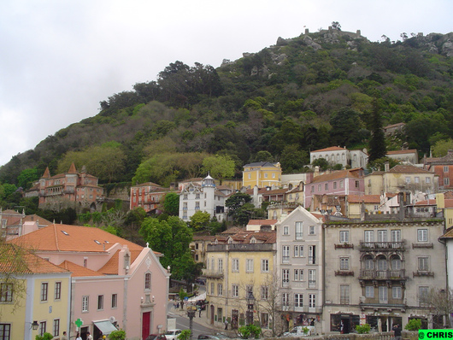

Sintra was al in de tijd van de Moren een felbegeerde plek. Tegen de helling van de bergen van Sintra bouwden ze een vesting, de ruïnes daarvan zijn nog te bezichtigen, en in het dal bouwden ze een kasteel. Beide bouwwerken werden vernield en in de 14de eeuw bouwden de Portugese koningen op de fundamenten van dit kasteel hun zomerresidentie, het Palácio Nacional de Sintra.

Castelo dos Mouros (Kasteel der Moren)
De Moorse burcht dateert uit de 8ste eeuw, maar is door de jaren heen meermaals verbouwd. Een groot deel van de dikke muren is nog intact, zodat je een goede indruk krijgt hoe het kasteel er oorspronkelijk uit heeft gezien.
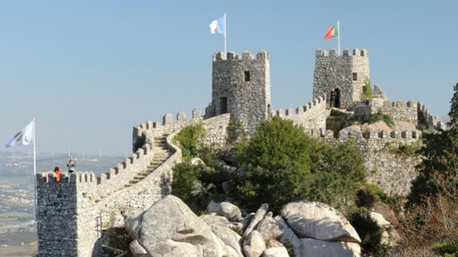

Vanaf de in verval verkerende burcht die op een hoogte van 450m staat is het uitzicht prachtig. Bij helder weer reikt het zicht tot aan de Atlantische oceaan.

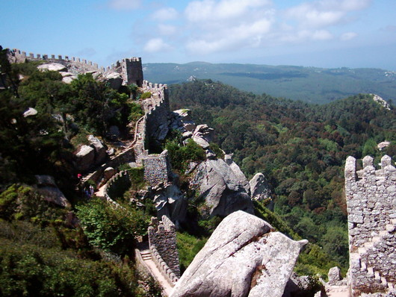

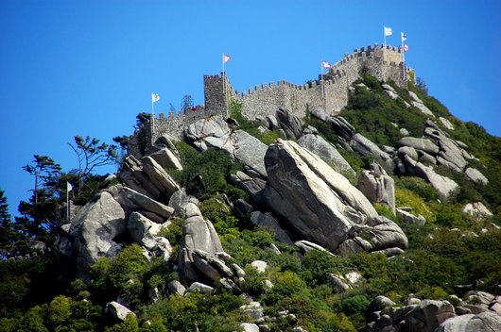

Palácio da Pena
Nog een hoogtepunt in Sintra is het Palácio da Pena. Dit sprookjesachtige slot ligt midden in een groot subtropisch park, op een hoogte van 500 meter. Dankzij zijn ligging bovenop de bergtop lijkt het paleis de hele regio te domineren.
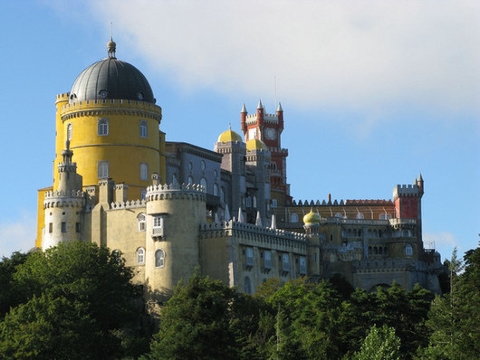

Vroeger stond hier een klooster dat in 1503-1511 was gebouwd onder Dom Manuel I. Door de aardbeving van 1755 was het helemaal in verval geraakt. Het prachtige bouwwerk zoals het er nu staat, werd in 1840-1850 gebouwd door de Duitse baron en ingenieur Wilhelm Von Eschwege. Het werd een sprookjeskasteel, opgesmukt met speelse en kokette ornamenten.
Alle destijds bekende bouwstijlen zijn verenigd in een curieuze mengeling. Zo zie je Moorse minaretten naast gotische torens en renaissancekoepels, roccoco, manuelijnse elementen en invloeden van de Duitse romantiek. De hoofdtoren is een nabootsing van de Torre de Bélem in Lissabon.

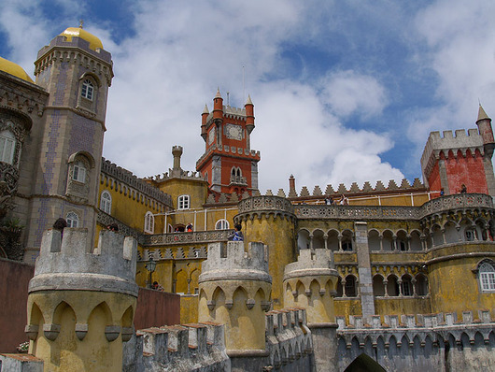

Kortom, het kasteel ziet er aan de buitenkant nogal apart uit. Kunsthistorici vinden het ‘Slot tussen Neuschwanstein en Walt Disney’ niets, maar bij de bezoekers is het uitbundige kasteeltje een populair ‘pretpaleis’.
In deze vrolijke mengelmoes van kleuren en bouwstijlen zijn overal onverwachte hoekjes, poortjes en torentjes.

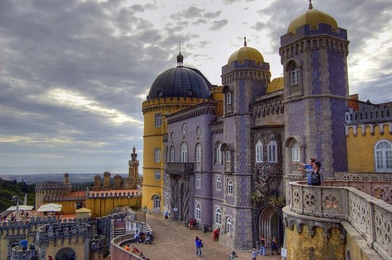

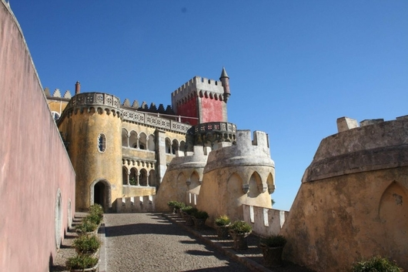

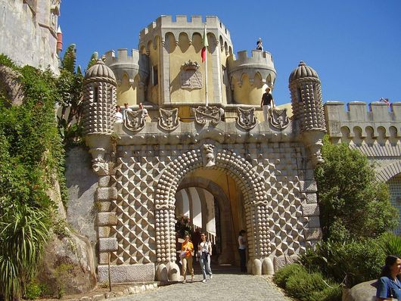

De poort wordt bewaakt door een vervaarlijk zeemonster

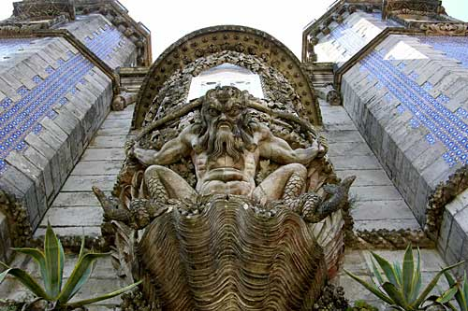

Binnen zie je de pracht en praal van de koninklijke vertrekken. Toen in oktober 1910 in Lissabon de republiek werd uitgeroepen, vluchtte de koninklijke familie hierheen.
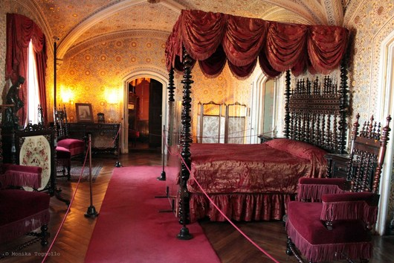

Het paleis omvat een grote slaapkamer voor de koning, een eigen kapel, een Arabische zaal met fraaie fresco's en een flinke balzaal. Ongetwijfeld zijn hier flinke feesten gehouden!

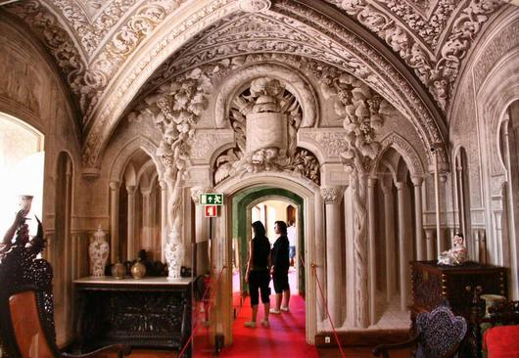

In de kamer van de koninklijke familie is de tafel gedekt voor twaalf personen met borden, bestek, glazen en meubelen uit het tijdperk van de monarchie.

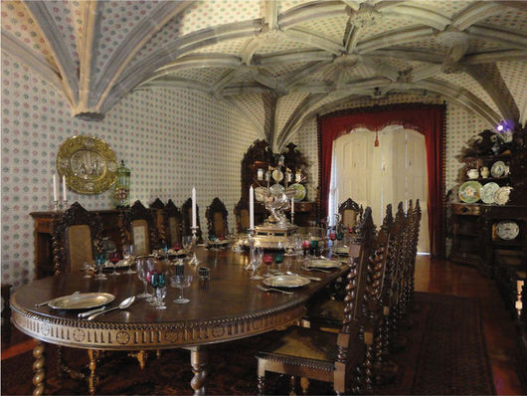

Een grandioze ervaring biedt het panorama vanop het zonneterras : uitzicht op de monding van de Taag en op de Atlantische kust. Aan de andere kant is er een panorama tot aan de brug over de Taag naar Lissabon.

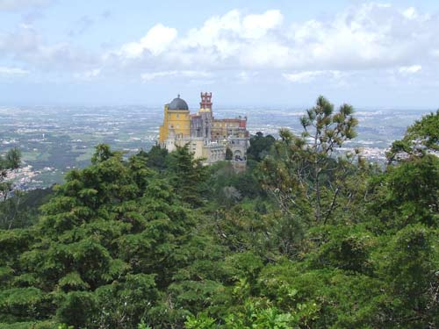

Het 200 ha grote park met zijn vele exotische bomen en reuzenvarens is zeker het bezoeken waard.
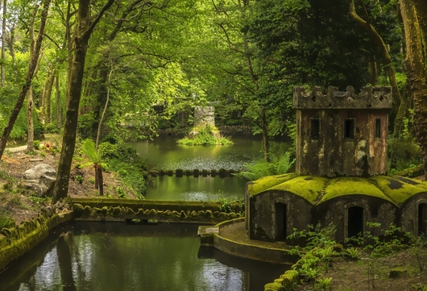

In het heuvelachtige domein groeien camelia’s en azalea’s, magnolia’s, rododendrons, apenbomen en palmbomen, eiken, aardbeibomen, iepen en kastanjebomen.

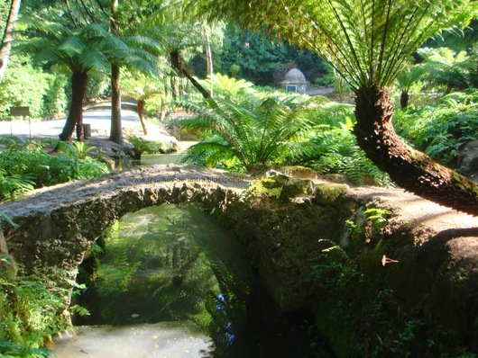
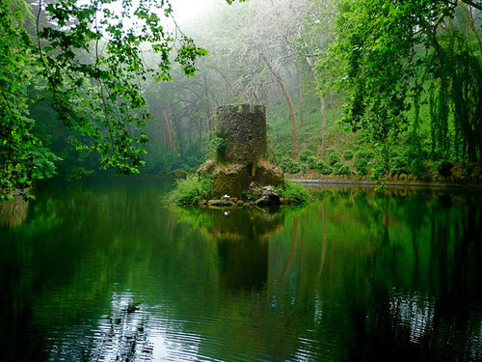

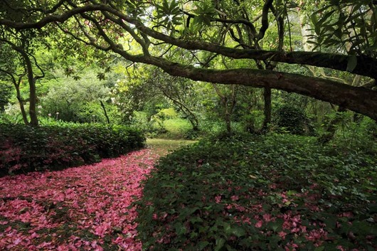

Het overdadig ingerichte kasteel, waarin je vrij kunt rondlopen, is als toppunt van kitsch, een bezoek waard.
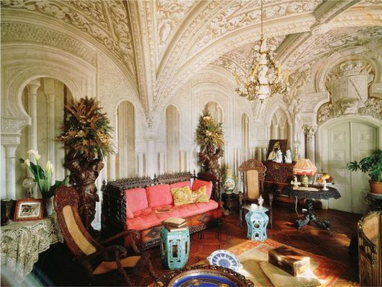

In volgende deel gaan we naar het meest westelijke punt van het Europese vasteland.

Volgend deel : Cabo de Roca

